№ | Отчет о проведенных антинаркотических мероприятиях, организованных в Хоперском сельском поселении Тихорецкого района за ноябрь 2022 года |  |  |  |  | Краткая характеристика проведенного мероприятия, оценка качества
 | Наименование антинаркотического мероприятия, охват участников | Применение средств технического обучения (презентация, видеороликов, интернет - ресурс) | ФИО специалистов (должность) принявшего участие в проведении мероприятия | Дата, время и место проведённого мероприятия | ФИО ответственного лица, контактный телефон
1. | «Сделай правильный выбор»-  раздача информационного материала. | Количество участников-16 человек | - | 03.11.2022  14:00  МКУК «СДК Хоперского СП ТР»  Ст. Хоперская, ул. Школьная, д.3 | Директор  Любовь Васильевна Мишенчук  92-1-91 | 3 ноября в 14:00 на территории Хоперского сельского поселения состоялась акция с раздачей информационного материала среди молодежи «Сделай правильный выбор» .  Целью мероприятия было формирование у ребят необходимых знаний, умений и навыков по сохранению здоровья и ведению здорового образа жизни. Главным содержанием листовок было разъяснение о смысле и понятии здорового образа жизни, очень доступно говорилось об укреплении своего здоровья, о пагубном влиянии вредных привычек на здоровье.  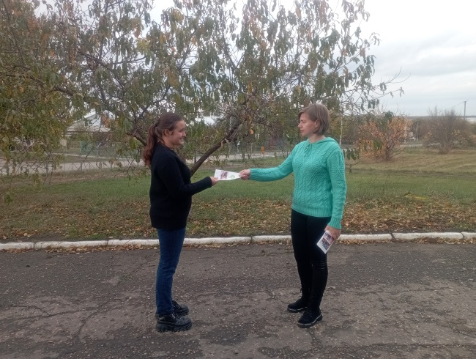
2. | Второй этап акции «Сообщи где торгуют смертью» |  |  | С 11.11 по .22.11.2022 | Директор МКУК «Сельская библиотека» Хоперского СП ТР  Отрышко Элеонора Николаевна  ст. Хоперская, ул. Советская, 2  8(861)96 92-1-45 | Формирование потребности в ЗОЖ и воспитание здорового физически и нравственно молодого поколения одна из первоочередных задач нашего общества. Ведущая роль в этой работе, безусловно, принадлежит библиотеке. Распространение среди населения памяток с телефонами служб доверия.
3. | «Жить нужно с целью»-  беседа рассуждение. | Количество участников-9 человек | - | 18.11.2022  15:30  МКУК «СДК Хоперского СП ТР»  Ст. Хоперская, ул. Школьная, д.3 | Директор  Мишенчук  Любовь Васильевна  92-1-91 | В рамках 2 этапа межведомственной комплексной оперативно- профилактической операции "Дети России- 2022" 18 ноября в 15:30 в Доме культуры станицы Хоперской с молодежью поселения была проведена беседа- рассуждение «Жить нужно с целью» .  На мероприятии ведущая рассказала о главной цели в жизни каждого человека- это конечно же здоровье. Ребята принимали активное участие в беседе, задавали свои вопросы и отвечали на вопросы ведущей, показывая свою заинтересованность.  Это свидетельствует о том, что мероприятие имело обучающий, развивающий и воспитательный характер.  